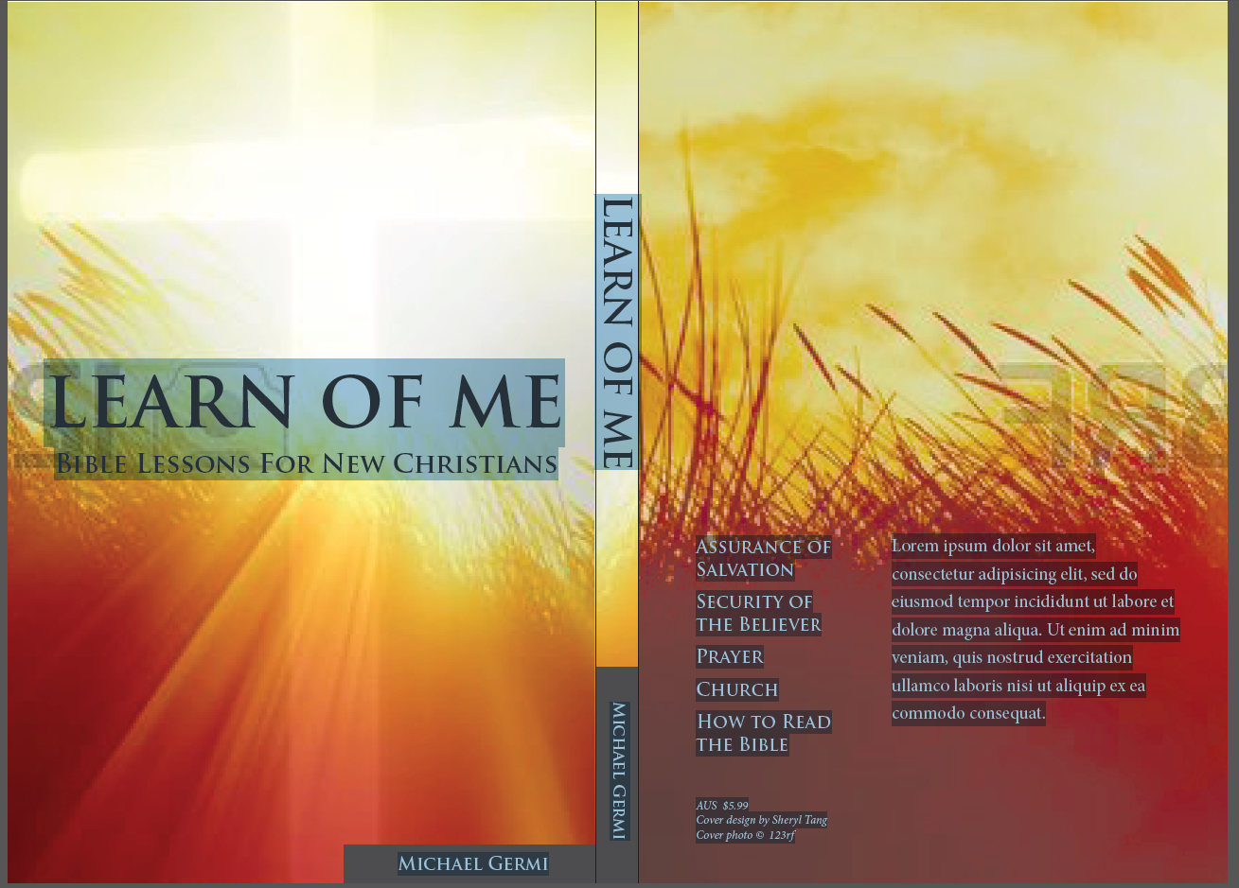
از من تعلیم یابید
56 دروس مهم از کتاب مقدس برای بنا کردن ایمان مسیحیان

آیا می دانستید که عیسی مسیح بهشت و حیات ابدی را تضمین می کند؟ با خواندن این دروس می توانید با ایمان قلبی آن حیات ابدی را از خداوند دریافت کنید و هم اینکه در ایمان خود رشد کرده شاگرد و خادم مسیح شوید و ثمره فراوان برای خداوند در زندگی خود بیاورید. خداوند این حقیقت را در کلام خود به ما وعده داده است. عیسی مسیح فرمود:
" و من به آنها حیات جاودانی می دهم و تا به ابد هلاک نخواهند شد و هیچکس آنها را از دست من نخواهد گرفت... اگر در من بمانید و کلام من در شما بماند، آنچه خواهید بطلبید که برای شما خواهد شد. جلال پدر من آشکار می شود به اینکه میوه بسیار بیاورید و شاگرد من بشوید. " یوحنا10: 28 و یوحنا 15: 7-8
آیا شاگرد و خادم مسیح هستید؟ آیا در زندگی خود ثمره ای برای خداوند آورده اید؟ اگر چنین نیست، می توانید از همین امروز با خواندن این دروس شروع به رشد در ایمان خود کنید تا بتوانید شاگرد او شده، ثمره بیاورید.
www.libertybaptistchurch.org.au
بیاید نزد من ای تمام زحمتکشان و گرانباران و من شما را آرامی خواهم بخشید. یوغ مرا بر خود گیرید و از من تعلیم یابید زیرا که حلیم و افتاده دل می باشم و در نفوس خود آرامی خواهید یافت؛ زیرا یوغ من خفیف است و بار من سبک. متی11: 28-30

از من تعلیم یابید

توسط افشین (مایکل) گِرمی

توسط افشین (مایکل) گِرمی

